

“砺儒教育实习远程指导工作坊”
学生操作指引

二〇二〇年六月
目录

一、 登录“砺儒实习工作坊” 1
1、电脑网页 1
2、微信企业号 2
二、加入工作坊 3
三、开始学习 5
1、个人主页 5
2、工作坊学习 5
三、其他注意事项 9

登录“砺儒实习工作坊”
为体验更流畅的平台，请使用谷歌浏览器，火狐浏览器，360浏览器（极速模式），Microsoft Edge或Safari浏览器登录平台。

1、电脑网页
在浏览器地址栏中输入http://tws.scnu.edu.cn
即可进入砺儒教育工作坊首页。点击在首页右上角登录按钮，在新页面中选择“统一身份认证”方式登录，在新页面中输入校园网账号和密码。校园网账号为一卡通号，初始密码为身份证后6位。
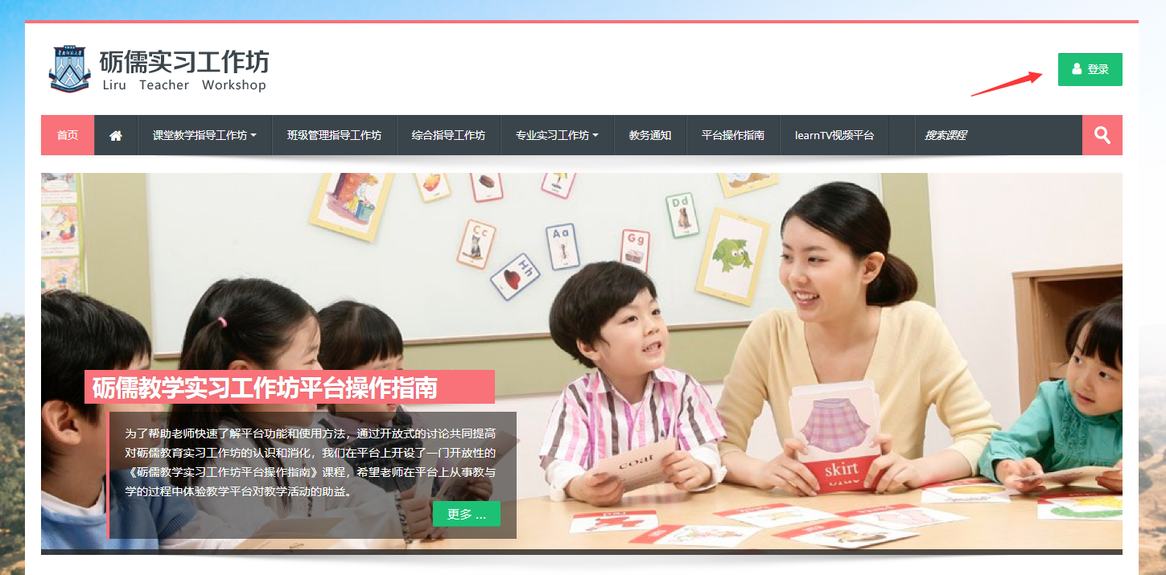
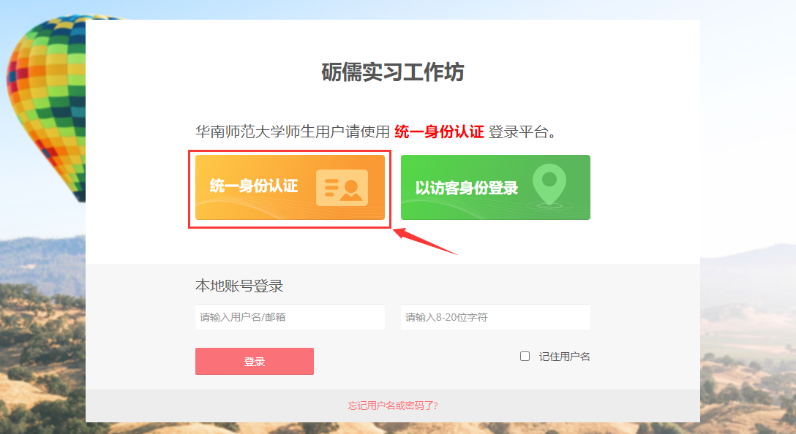
登录培训平台成功后，点击进入平台的“个人主页”。

2、微信企业号
在微信【通讯录】中，找到华南师范大学企业号，也可用微信识别下方二维码进入企业号。
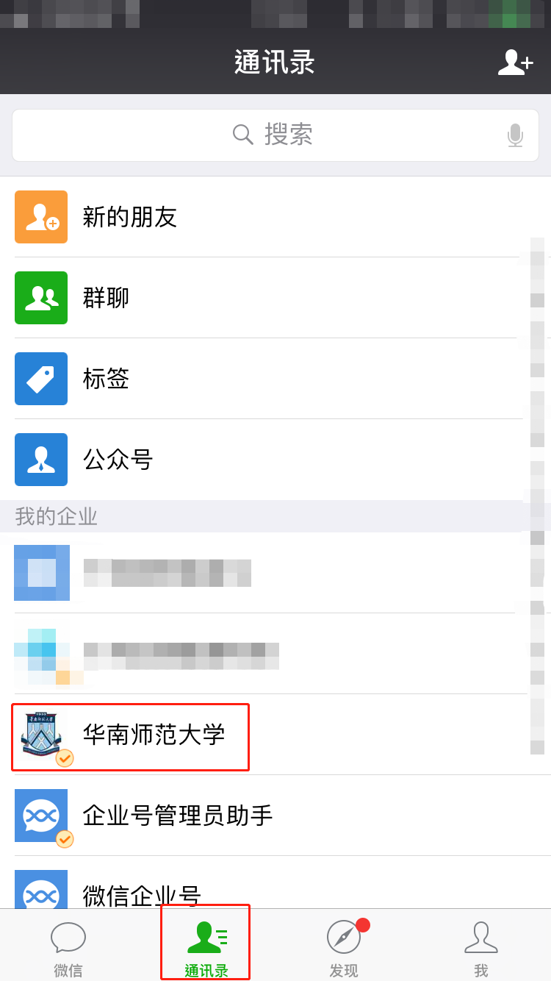
在应用列表中找到【砺儒实习工作坊】
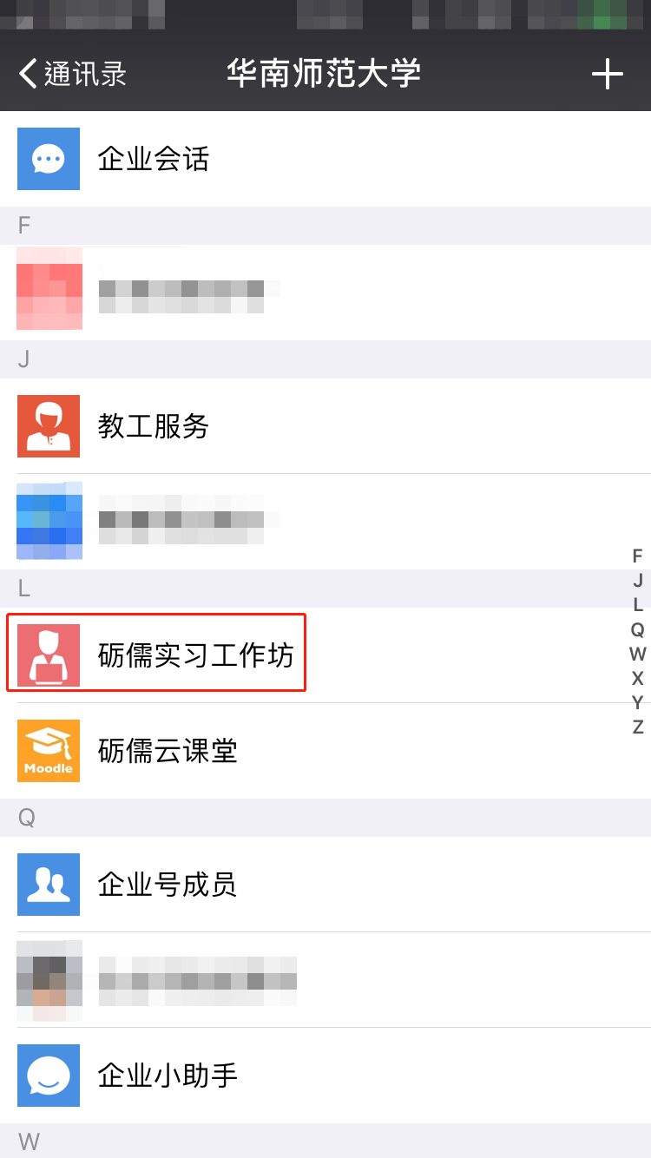
点击进入应用，在下面菜单中，进入工作坊。
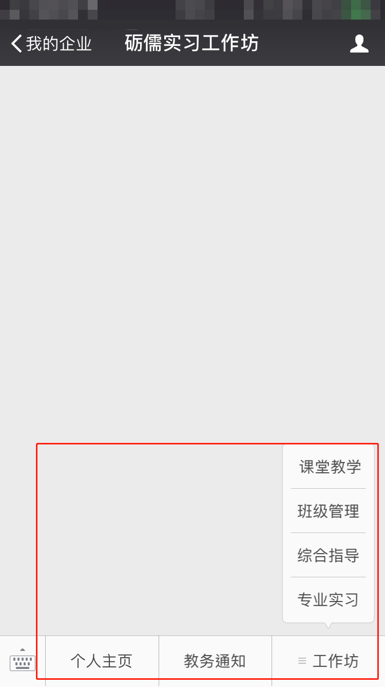

二、加入工作坊
- 先选择相应的工作坊
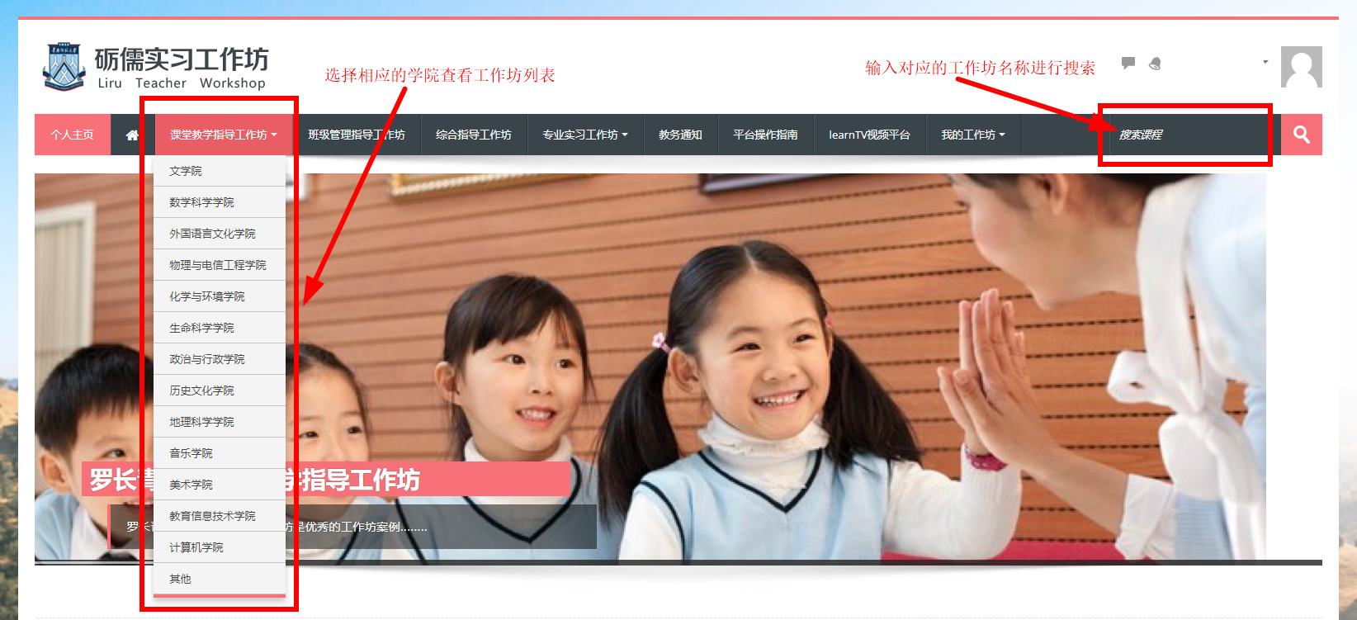
- 点击进入该课程

- 无需选课密码，点击“将我加入”进入对应的课程。
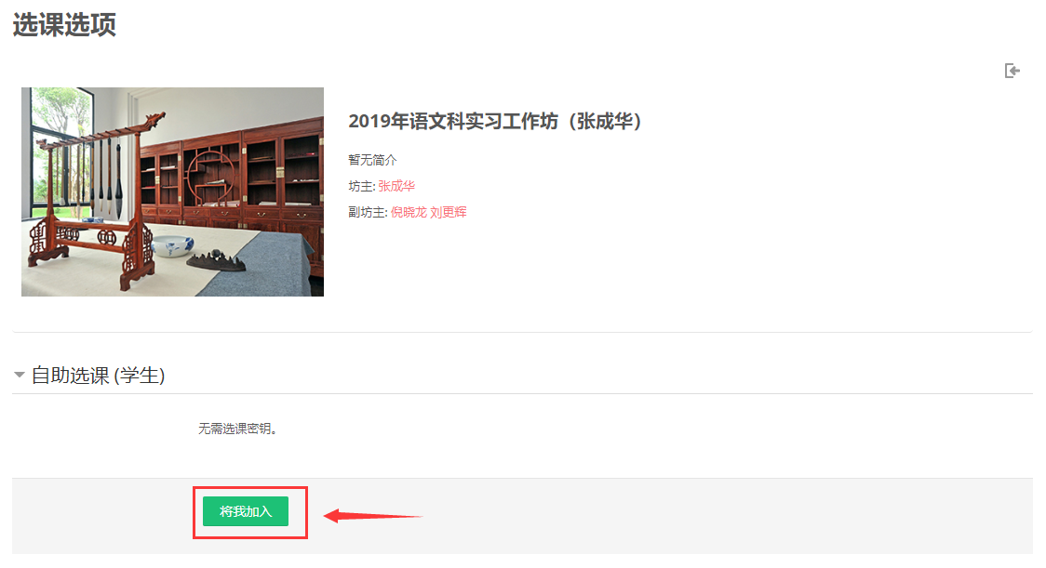
注：由于每个工作坊指导人数有限，采用先到先得方式，对选择工作坊进行限制。如加入课堂教学指导工作坊后，请等待1分钟，系统将自动将您的账号同步到班级管理指导工作坊和综合指导工作坊。

三、开始学习

1、个人主页
课程概览：可以看到自己的已选课程，点击课程名称即能进入相应的课程，课程名称下有该门课程近期需要留意的作业，新添加的讨论区等等的提醒。
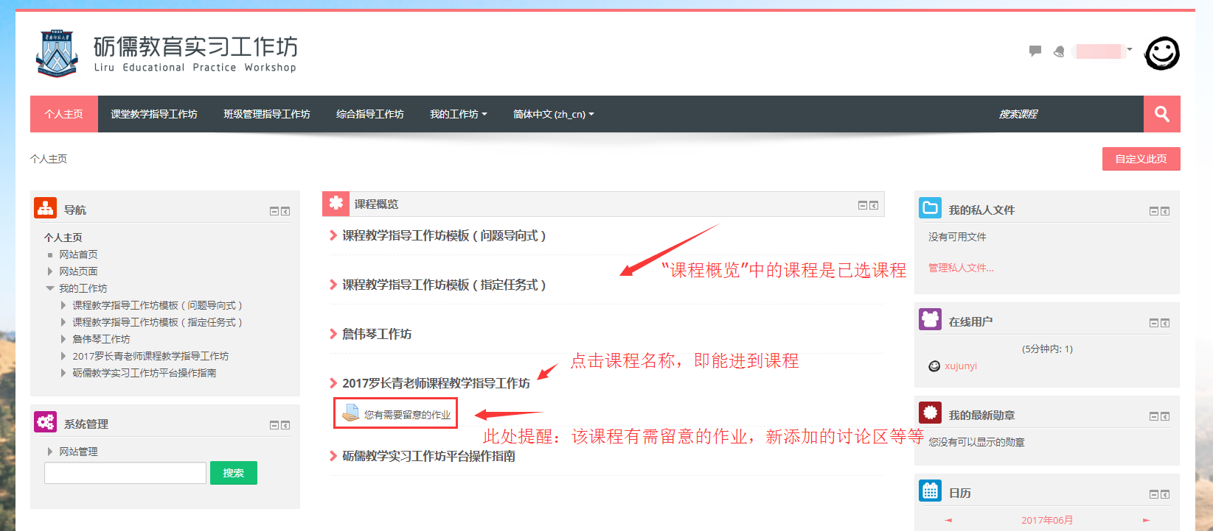

2、工作坊学习
课程页面可以看到不同的课程活动，如讨论区、视频观看、作业等等。以“以发帖的形式上传视频作业”为例介绍工作坊学习的过程。
第一步：点击“开启一个新的话题”
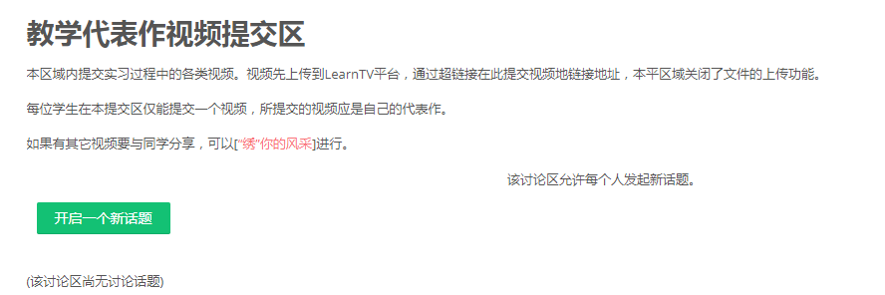
第二步：在页面【正文】文本编辑器选择panopto按钮打开引用learntv视频选择框。
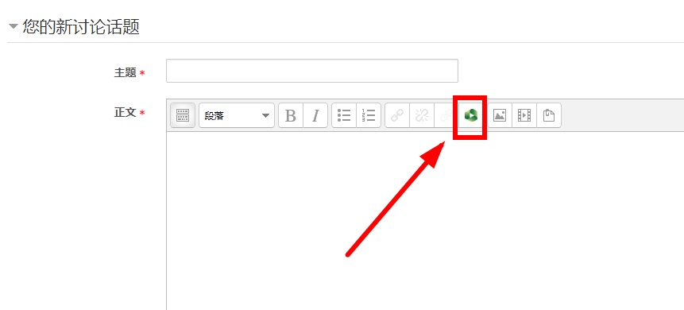
第三步：在打开的learntv视频选择框，点击标签页的“上传”，将视频和音频文件拖放在虚线框中（或者点击选择视频），上传视频，等待上传完毕即可关闭弹框（视频转码完成后才能正常观看）。
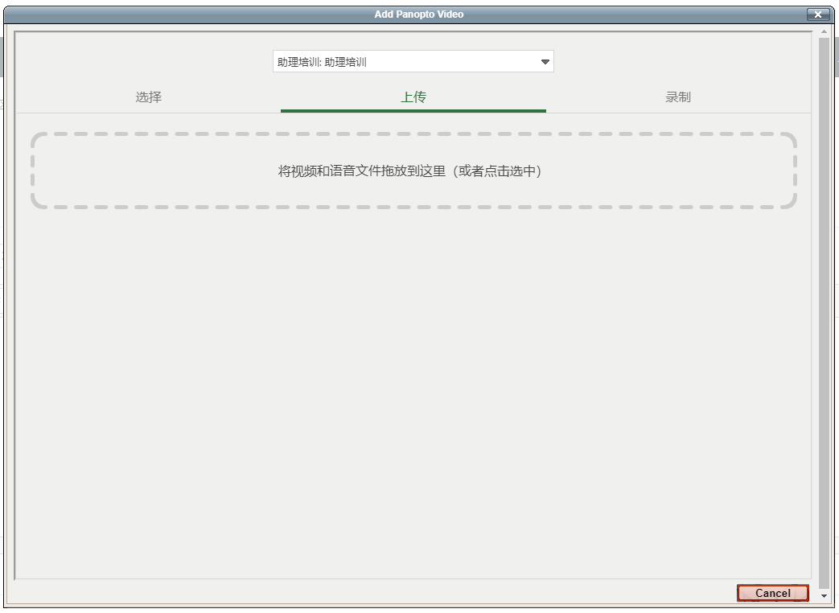
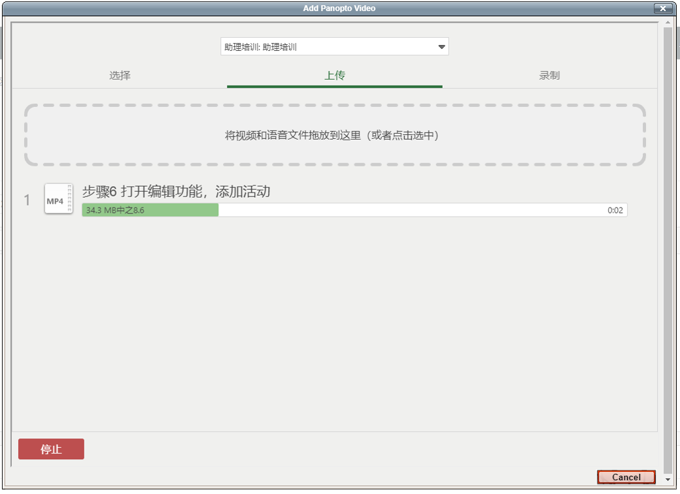
第四步：在打开的learntv视频选择框，选择一个视频，点击“insert”，导入视频。
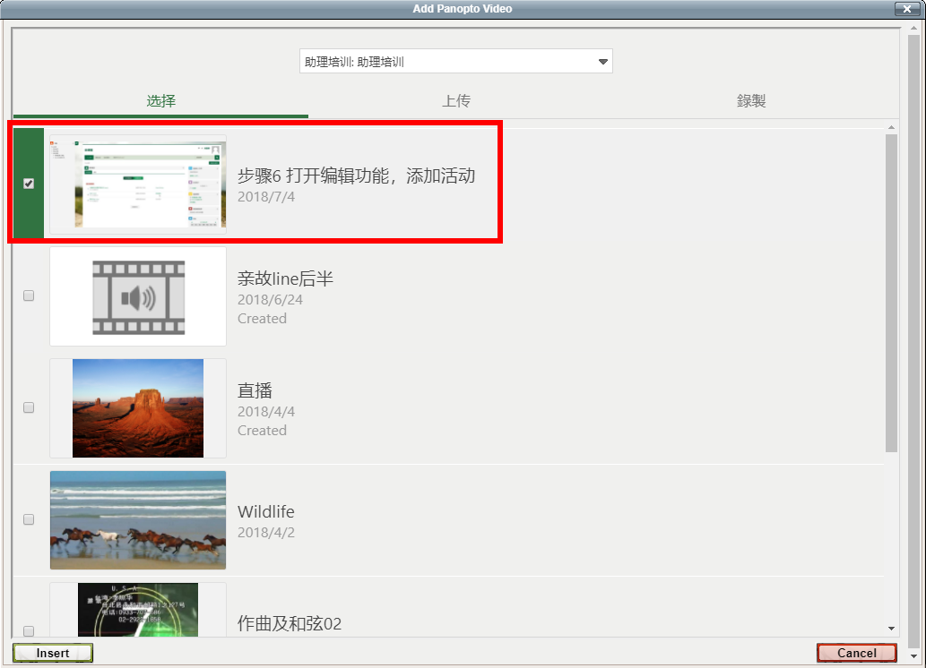
第五步：导入效果图如下，点击“发到讨论区上”即可发帖。。
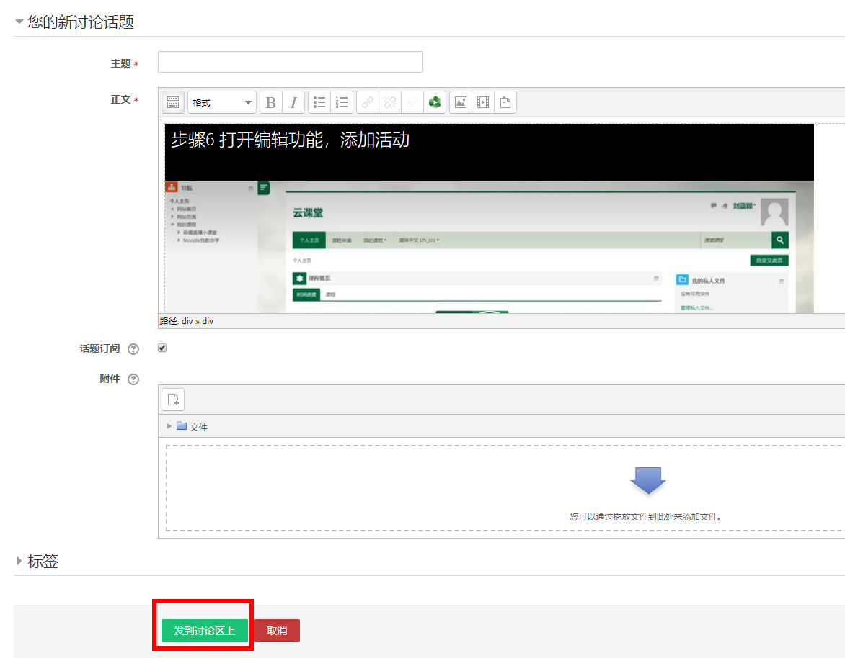
第六步：最后，所发的话题的回帖将会邮件通知。
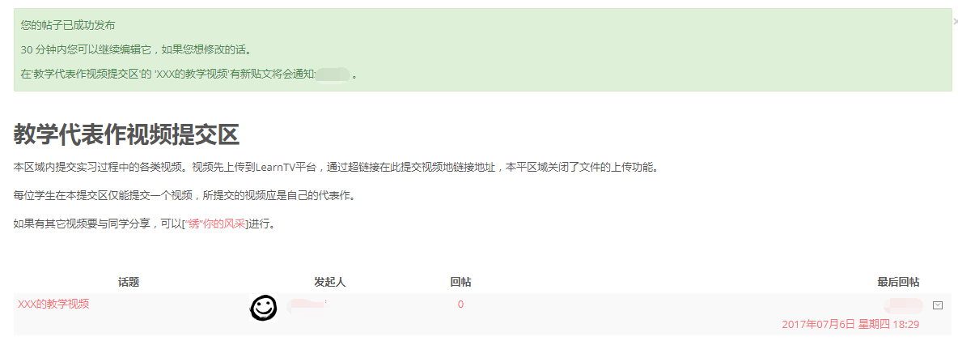

注：如出现无法上传视频，请先登录https://learntv.scnu.edu.cn。选择“Moodle At TWS”登录。注意“Moodle At SCNU”和“Moodle At TWS”两个认证内容不互通。
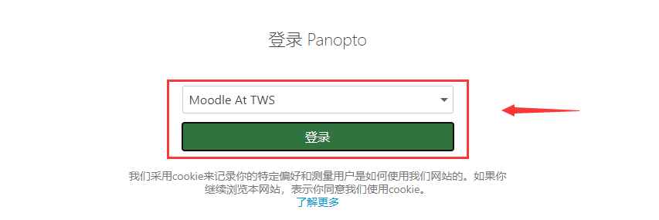

三、其他注意事项
1、为体验更流畅的平台，请使用谷歌浏览器，火狐浏览器，360浏览器（极速模式），Microsoft Edge或Safari浏览器登录平台。
2、如遇任何问题可以及时联系我们，邮箱：tws@scnu.edu.cn。

